В приказах на прием/перевод/продление находится вкладка «Режим праці» (рис. 1):
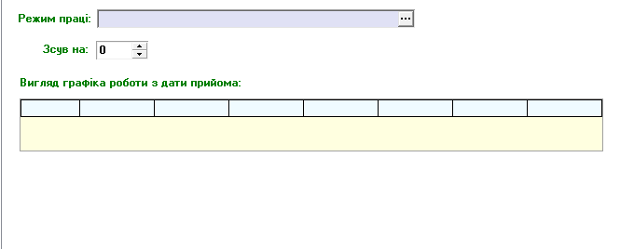
Рис. 1. Режим труда

По умолчанию, режим труда заполняется при выборе должности и соответствует тому режиму, который был внесен при составлении штатного расписания. Если возникает необходимость изменить существующий режим, нужно нажать кнопку «» и появится справочник «Режимов труда» (рис. 2):

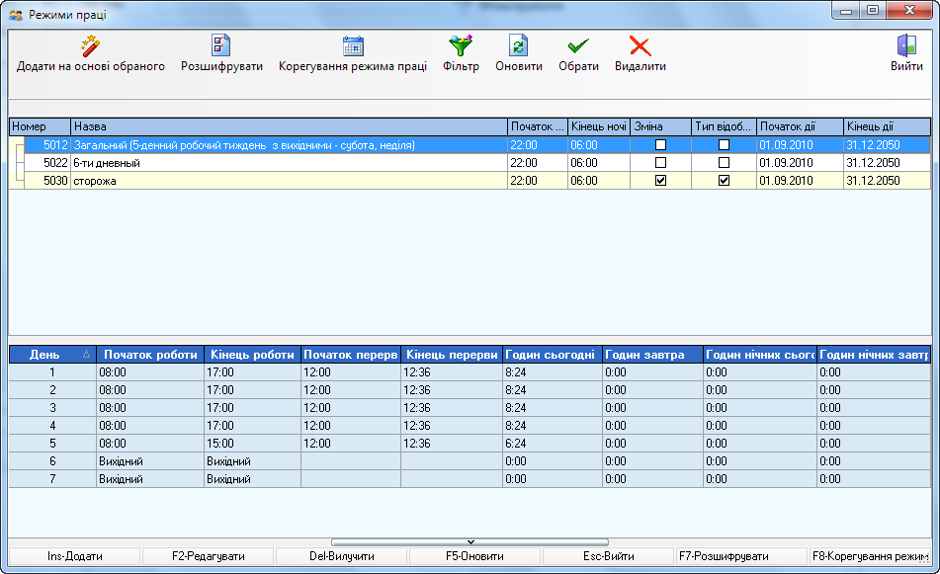
Рис. 2. Справочник «Режимов труда»

Из справочника выбираем необходимый режим и на вкладке «Режим труда» (рис. 3) получаем график работы со дня приема или перевода.

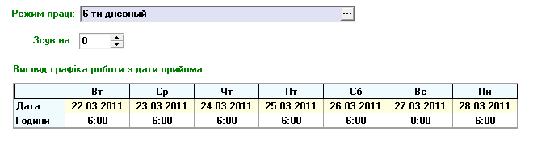
Рис. 3. График работы

Поле «Зсув» необходим для сдвижки дней по графику на выбранное количество дней. Например, при сдвижке на 2 дня в графике работы выходным днем стал вторник (рис. 4):
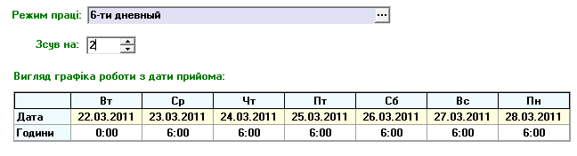
Рис. 4. Сдвижка

